

Voraussetzungen

Polterbedingungen

**Für die geeichte fotooptische Poltervermessung mit sScaleTM gelten definierte Anforderungen.**

**Beschriftung:** An der Polterfrontfläche muss die zur Registrierung des Vermessungsauftrages verwendete Polternummer (Polter ID) eindeutig lesbar mit Markierungsfarbe vom Kunden angeschrieben werden. Nur dann ist eine eindeutige Zuordnung des Vermessungsvorganges vor Ort gegeben.

**Uneingeschränkte Zugänglichkeit** der Holzpolter mit einem geländegängigen PKW (keine Schranken o.Ä.)

Für Polterbereitstellung sind folgende Anforderungen zu beachten:

(Bitte nehmen Sie diese Bedingungen in die Rückvereinbarungen mit Ihren Dienstleistern auf)

Es gelten die Polteranforderungen für das Sektionsraummaß, definiert in der Rahmenvereinbarung für den Rohholzhandel (RVR 2015, www.rvr-deutschland.de).Geradlinige Polterung ohne Kurven mit glatter, etwa lotrechter Fläche in kompakter Form.

**Zusätzlich gilt:**

Nur das was von den Kameras im Bild erfasst wird, kann fotooptisch ausgewertet werden. Aus diesem Grund soll die gesamte Frontfläche, inklusive der unteren Stammlage ohne Sichtbehinderungen sein. Die Verwendung von Unterlagen ist hierfür sehr hilfreich.

Die Polterober- und Unterkante soll in einer Kameraeinstellung erfasst werden können. Aus diesem Grund darf die Polterhöhe den möglichen Fahrabstand der sScale-Vermessungseinheit (PKW) zur Polterfront nicht überschreiten. Je mehr Abstand für die Vorbeifahrt des PKW gegeben ist, desto höher kann gepoltert werden. Bitte auch benachbarte Polterbänke und Bäume bei der Abstandsregelung mitberücksichtigen. I.d.R. hilft es, das Holz etwas weiter weg von der Wegekante zu poltern, um den nötigen Abstand zu schaffen und entsprechend Polterplätze anzulegen.

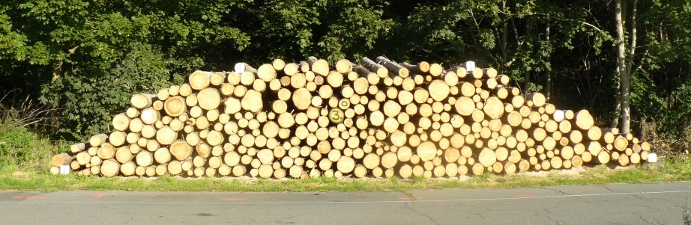

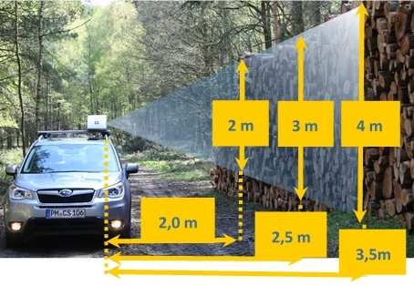

Abläufe

**Zur Organisation der Vermessungsdienstleistung sind folgende Abläufe zu beachten:**

**Rahmenvertrag:** Vor dem ersten Vermessungsauftrag wird zwischen Polterprofil GmbH und dem Kunden ein Rahmenvertrag für die Vermessungsdienstleistung abgeschlossen, der Aspekte der Vermessung, Voraussetzungen, Mitwirkungspflichten, Organisation, Kosten, Abrechnung u.a. umfasst.

**sScale-Serverzugang:** mit dem Rahmenvertrag wird dem Kunden ein Nutzerzugang zu sScale-Server mit Nutzernamen und Passwort generiert.

**Reaktionszeit:** 3-7 Werktage nach der Registrierung von Vermessungsaufträgen am sScale-Server durch den Kunden erfolgt die Vermessung mit sScaleTM.

**Abstimmung:** Bei Bedarf erfolgt eine telefonische Abstimmung mit dem zuständigen Bewirtschafter vor Ort im Vorfeld.

**Vermessungsvolumen:** Je Vermessungsfahrt sollen mindestens 1000 Rm als Holzpolter in einer Region registriert werden; die Poltergröße sollte mindestens 25 Rm betragen